SEPARANDO MEZCLAS HOMOGÉNEAS

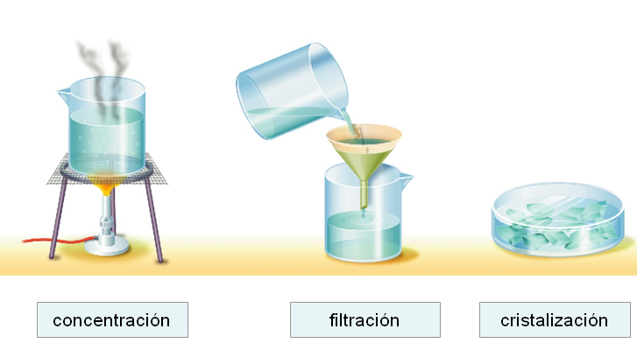

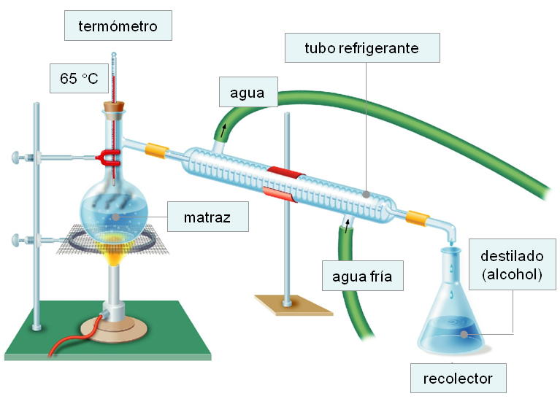

[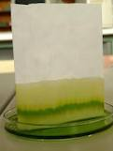](http://www.google.es/imgres?q=cromatografia+en+papel&hl=es&rlz=1R2ADFA_esES393&biw=1024&bih=650&tbm=isch&tbnid=rzKnQv_vaVefyM:&imgrefurl=http://inakiresa.wordpress.com/2010/01/29/extraccion-y-separacion-de-pigmentos-fotosinteticos/&docid=h-eqLBVRWChhsM&imgurl=http://inakiresa.files.wordpress.com/2010/01/cromatografia_papel_espinacas02.jpg&w=2448&h=3264&ei=ZEpBT5aYO4WJhQf_g-zqBQ&zoom=1&iact=rc&dur=1&sig=105167330507286275115&page=2&tbnh=139&tbnw=109&start=15&ndsp=20&ved=0CKkBEK0DMBc&tx=27&ty=108)